DUAL BOOT
1.- Crear la màquina virtual
Vaig a instal·lar Debian 11 i Windows 10.
Per a Debian els requisits recomanats son, 1GB de RAM i 10GB de disc.
Per a Windows els requisits recomanats son, 2GB de RAM i 20GB de disc.
Vaig a configurar la màquina amb 2GB de RAM i un disc de 60GB (25GB per a cada sistema mes 5GB per a dades més la swap de 4GB).
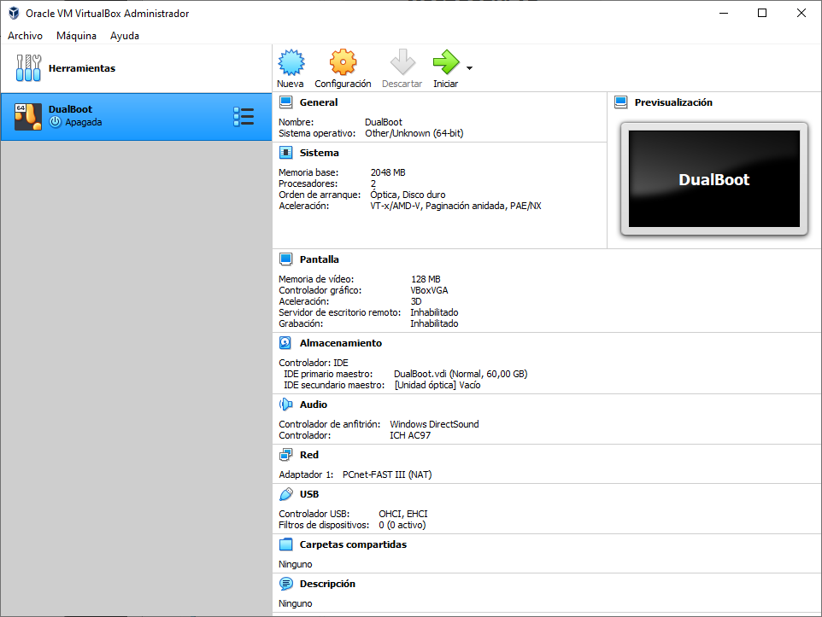

2.- Particions amb GParted.
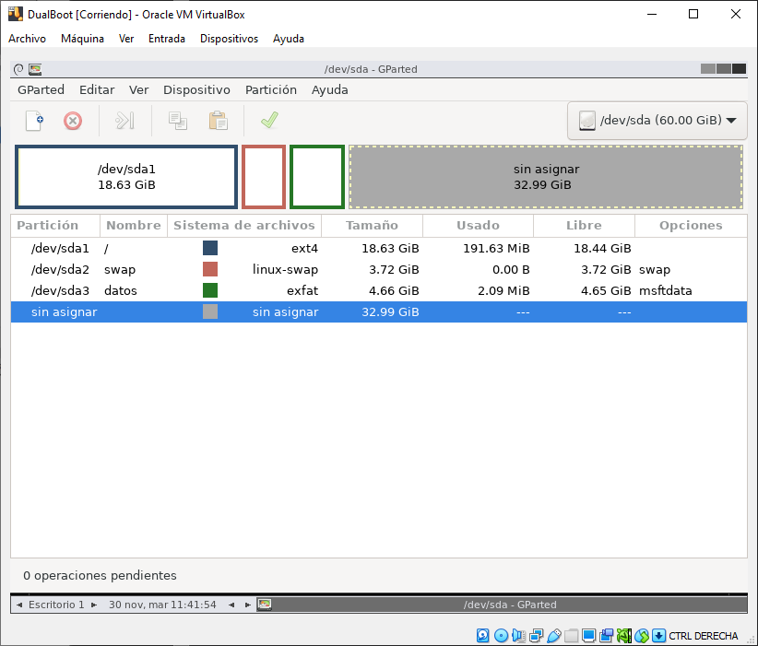
Cal tindre en compte que GParted utilitza MiB no MB.

3.- Instal·lació Debian 11
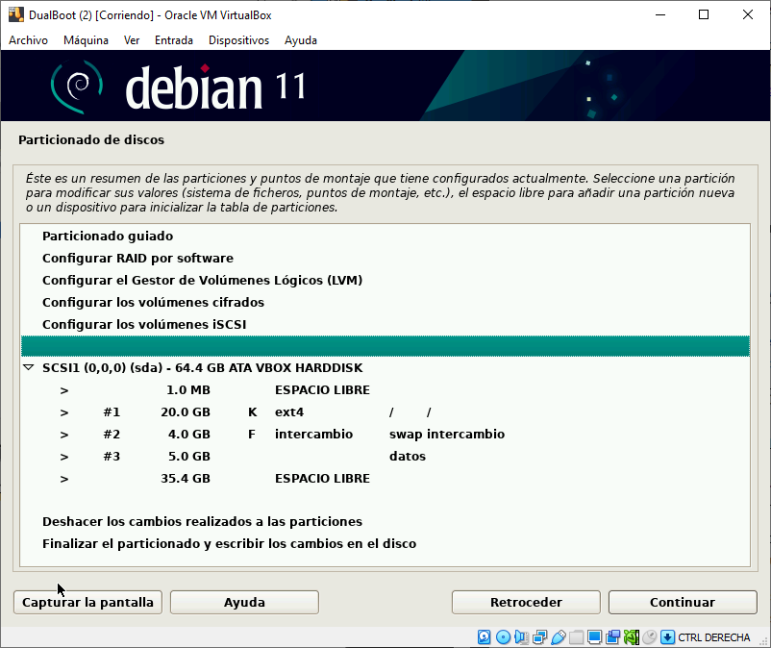
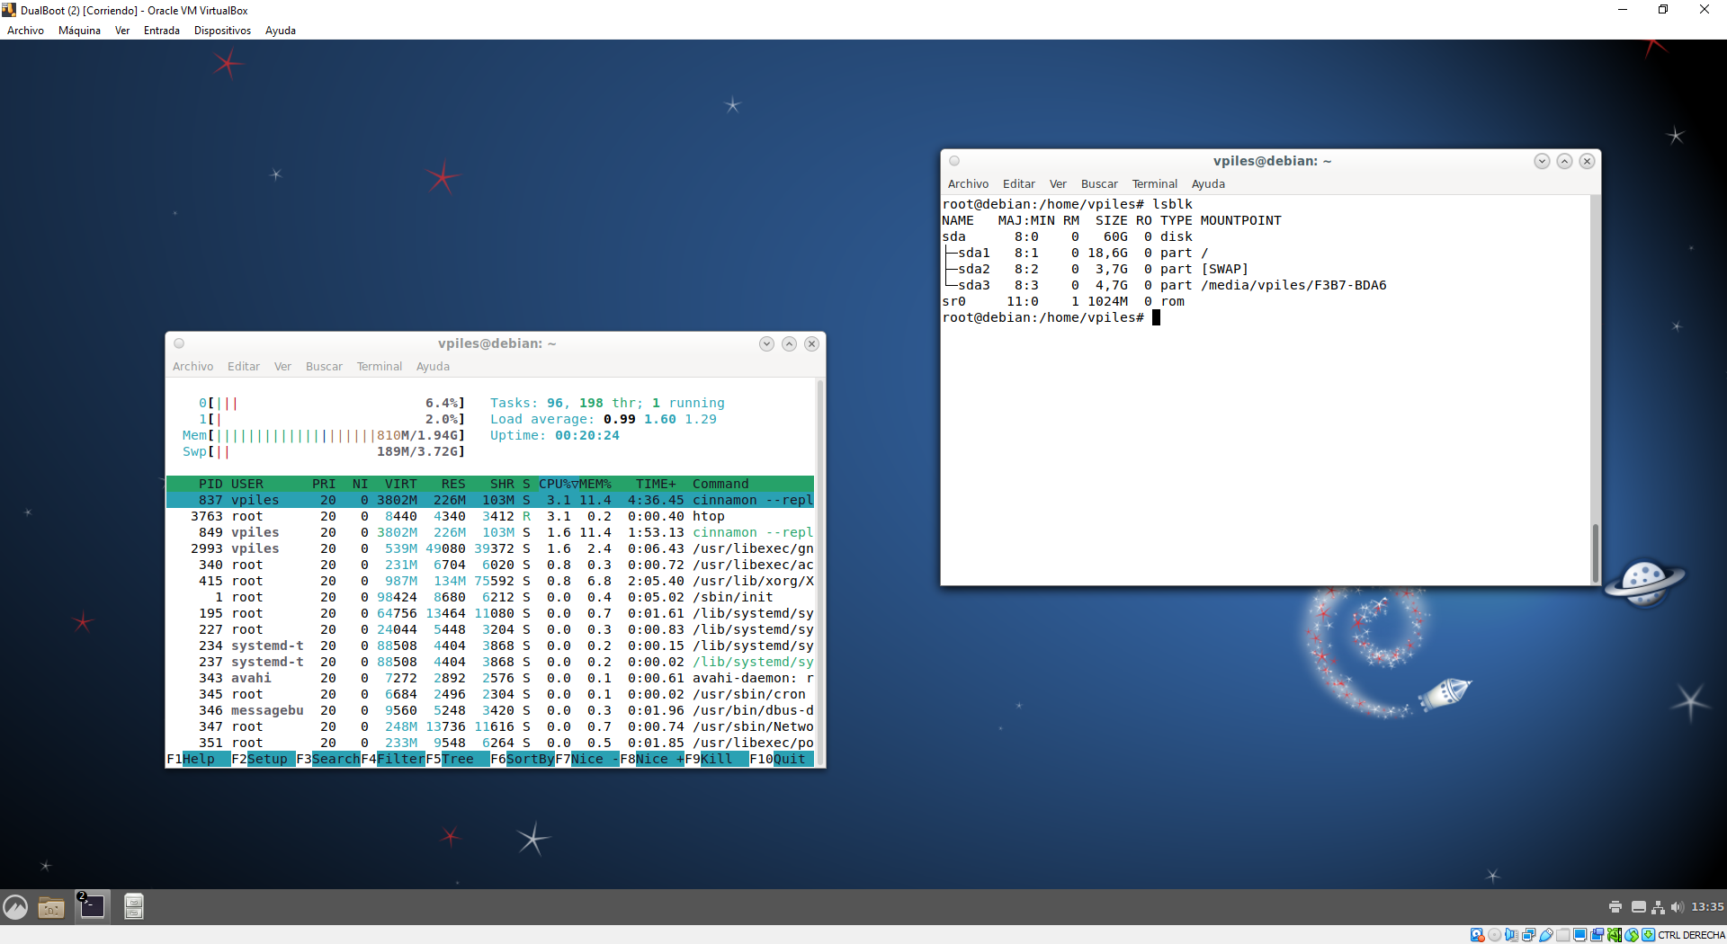Debian instal·lat, es veuen les particions i els recursos consumits
4.- Instal·lació Windows 10
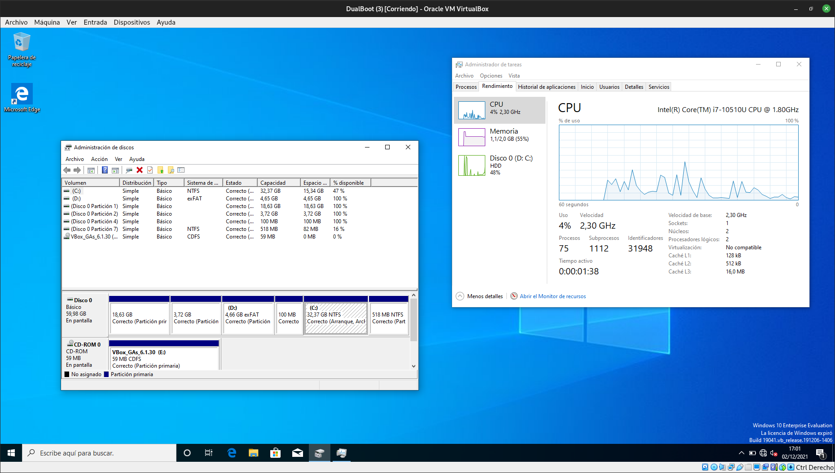Windows instal·lat, es veuen les particions i els recursos consumits
5.- Recuperar l'arranc amb supergrub
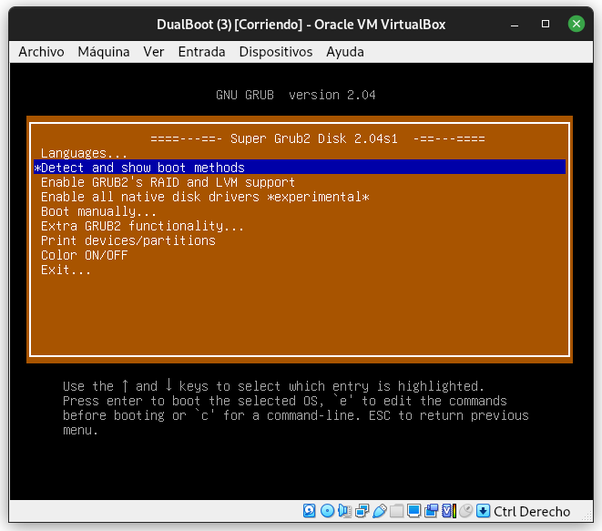
6.- Recuperar el GRUB
